Estudio “Hábitos de consumo de productos tecnológicos en España” con datos regionalizados

Baleares, la región con mayor intención de renovar tecnología este Black Friday y Aragón, la que menos

- Gallegos y andaluces son los que más apuestan por comprar telefonía y audio. Los productos de informática y smartwatches despiertan mayor interés en Madrid que en ninguna otra región, y los de gaming lo hacen en Baleares

- Madrid es la comunidad que afirma que más ha comprado productos más sostenibles en los últimos 6 meses (51%), mientras que País Vasco se posiciona como la que menos (33%)

- A nivel de servicios, Murcia y Canarias valoran más contar con opciones de financiación, Madrid las reparaciones y Cataluña la instalación a domicilio

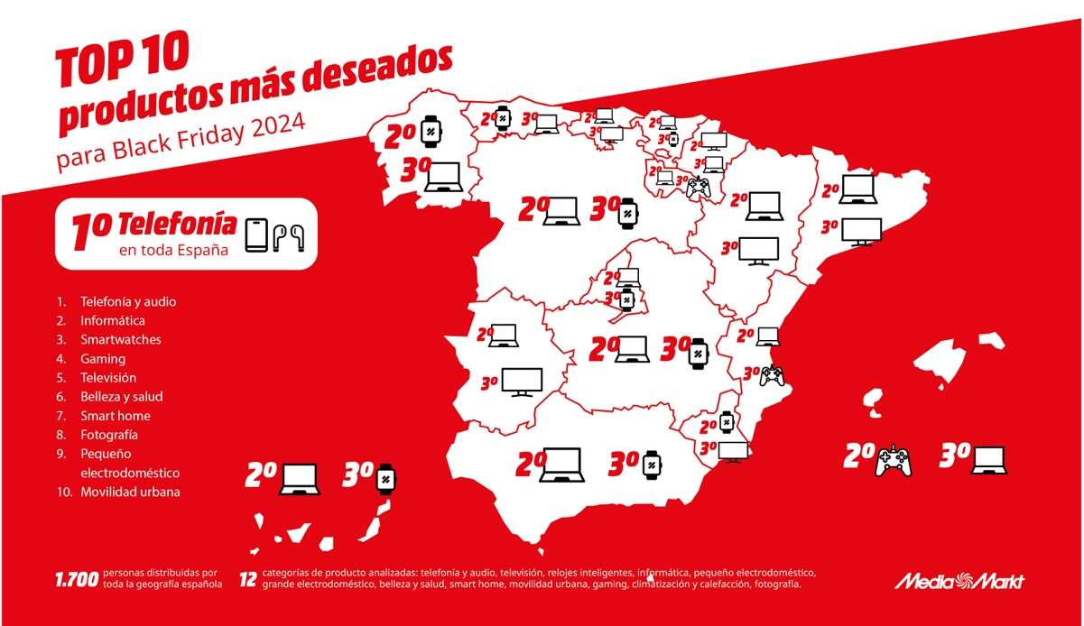

Haz clic aquí para descargar la imagen

Barcelona, 20 de noviembre de 2024. – El 92% de los baleares consultados afirma que tiene intención de renovar algún dispositivo tecnológico este Black Friday, convirtiéndose así en la región española con mayor intención de actualizar su tecnología este mes de noviembre. Los aragoneses, en cambio, con un 30% de respuestas negativas, son los que menos esperan hacerlo. Los resultados se extraen del análisis regional del estudio “Hábitos de consumo de productos tecnológicos en España”, realizado por MediaMarkt, compañía omnicanal líder en distribución de electrónica de consumo y servicios relacionados, que ha tenido en cuenta las opiniones en torno al uso y consumo de tecnología de una muestra de 1.700 personas, representativa de la población española.

Grandes diferencias según la zona de España en materia de intereses tecnológicos

Aunque a nivel nacional los productos de telefonía y audio, televisión e informática son aquellos que de media suscitan más interés para el Black Friday, cada región española tiene sus propias preferencias. La telefonía y el audio arrasan en Galicia y Andalucía, mencionados por un 45% y un 42% de los consultados de esas zonas, con 10 y 7 puntos porcentuales (pp.) por encima de la media española respectivamente. En cambio, en Madrid hay una clara preferencia por la informática y los smartwatches, que interesan al 31% y al 26% de los consultados (6 y 7 pp. por encima de la media, en cada caso). El gaming despunta en las Islas Baleares y la climatización en la Región de Murcia.

En cuanto a los productos más deseados para regalar en Black Friday o en Navidad, destaca el interés de los castellanomanchegos por los dispositivos smart home, 13 pp. por encima de la media española (32% vs. 19%), el de los catalanes por los productos de Belleza y Salud, 8 pp. por encima de la media (32% vs. 24%) o el de los murcianos por los smartwatches, con una desviación de 10 pp. de la media nacional (41% vs. 31%).

Las decisiones clave de compra: la sostenibilidad influye más cuando impacta en la economía del consumidor

La apuesta por elegir productos más sostenibles -ya sea porque su proceso de producción ha sido más respetuoso con el medioambiente o bien porque su uso genera un menor impacto ambiental- es una tarea pendiente entre los españoles. Aunque 8 de cada 10 consultados afirma que es un aspecto que suelen tener en cuenta antes de comprar, solo el 21% reconoce considerar siempre este aspecto, por lo que nos encontramos que la mayoría de personas reconoce hacerlo solo a veces.

No obstante, Madrid es, por ejemplo, la comunidad que afirma que más ha comprado productos más sostenibles en los últimos 6 meses (51%), mientras que País Vasco se posiciona como la que menos (33%). En cambio, son Cataluña o Baleares, las comunidades autónomas que estarían más predispuestas a pagar más por dispositivos más sostenibles, mientras que Aragón y Castilla-La Mancha las que estarían por debajo de la media española, en esta cuestión.

Asimismo, en función del producto el interés porque sea más sostenible o menos, varía. De hecho, se tiene más en cuenta en las compras de grandes electrodomésticos (sobre todo en Canarias) y cuando se está buscando sistemas de climatización (más en Baleares, Murcia, Andalucía y menos en País Vasco).

"Poner en marcha este tipo de estudios cada año nos permite conocer más en detalle cuáles son los intereses y motivaciones de los consumidores españoles en materia de tecnología. Nos ofrece una radiografía de un momento tan crucial para nosotros, como es el Black Friday, para poder adaptarnos más que nunca a las necesidades de nuestros clientes y entender mejor sus motivaciones para tomar una decisión u otra”, comenta Faruk Kocabas, CEO de MediaMarkt España.

A nivel nacional, las tiendas físicas, webs de comparativas y opiniones en tiendas online son los principales puntos de información que se utilizan con mayor frecuencia antes de comprar un producto tecnológico. Aun así, en algunas comunidades destacan más unos puntos que otros. Es el caso de Castilla-La Mancha, donde las recomendaciones de familiares y amigos son primordiales para el 71% de los encuestados. La recomendación del especialista en tienda es más valorada por los gallegos, las reseñas de usuarios son clave para los murcianos y las opiniones de influencers despuntan en Canarias y en Madrid, con 10 y 6 pp. por encima de la media española.

Servicios: un valor añadido siempre

En cuanto a los servicios, a nivel nacional, los más utilizados son el de reparaciones, por el 36% de los encuestados, los de financiación, por el 35%, y la instalación de dispositivos en el domicilio, por el 34%. No obstante, cuando se analizan los resultados por comunidades cambian las posiciones de ese top 3. En Región de Murcia y en Canarias valoran más contar con opciones de financiación y se desvían 9 y 8 pp. de la media española respectivamente. Madrid, en cambio, apuesta más por las reparaciones y la ampliación de garantía, mientras que Cataluña lo hace por la instalación a domicilio.

SOBRE MEDIAMARKT ESPAÑA

MediaMarkt es la compañía líder en España y Europa en el sector de la distribución de electrónica de consumo y servicios relacionados. Integrada en MediaMarktSaturn Retail Group, cuenta con alrededor de 7.000 expertos en tecnología en España y está presente en todas las Comunidades Autónomas con 112 establecimientos, además de la tienda online y la APP. En el ámbito europeo, la compañía dispone de más de 1.000 puntos de venta ubicados en 11 países y una plantilla de 52.000 personas.

Tras 25 años operando en España, el éxito de MediaMarkt se basa en su adaptación constante a las nuevas tendencias de consumo, la gran variedad de servicios para el cliente, la experiencia de compra única y personalizada y el amplio surtido de productos de las mejores marcas a precios actualizados y competitivos. Todo ello, unido al equipo de profesionales orientados a la búsqueda de soluciones para los clientes y a una presencia publicitaria inconfundible.

Contactos de prensa

APPLE TREE – mediamarkt@appletree.agency – 933 184 669
- Àngels Garriga – ang@appletree.agency
- Alba Ruano – alr@appletree.agency
- Paula Velasco – pav@appletree.agency
- María Ramírez – mra@appletree.agency

